From Astana with Love
Редакторы: Серафим Шибанов
Тестировали и помогали ценными советами: Яна Азриэ́ль, Екатерина Виногра́дова, Максим Зара́ник, Станислав Ке́рженцев, Иван Киселёв, Мария Коля́дина, Руслан Лепшо́ков, Темур Палла́ев, Микаэ́л Сарки́сов, Андрей Солда́тов, Дмитрий Стальну́хин и Ульяна Фабри́чнина.

Тур 1
Редакторы: Серафим Шибанов

Вопрос 1
Раздаточный материал: [
*****, 世界
]
Перед вами фрагмент фразы, которую автор вопроса увидел в самом начале изучения нового языка. Восстанавливать закрытое слово не надо, переведите слово, записанное иероглифами, на английский.
Ответ: world [уо́рлд].
Комментарий: Курсы языка программирования Go [го́у] начинаются с написания типичной программки «Hello, World» [хелло́у уо́рлд], однако в этот раз разработчики решили использовать иероглифы, возможно, отсылая к одноимённой настольной игре.
Источники: ЛОАВ
Автор: Сардар Садыков

Вопрос 2
В путешествиях по ЮАР такая бытовая деталь, как ПРОПУСК, напоминала автору вопроса как о британском прошлом страны, так и об апартеиде. Заполните ПРОПУСК словами, все гласные в которых одинаковы.
Ответ: два крана.
Комментарий: Один кран для холодной воды и один кран для горячей. Такая вот сегрегация.
Источники: 1) ЛОАВ
2) https://www.goodthingsguy.com/opinion/24-weird-things-south-africa/
Автор: Алексей Шкрабов

Вопрос 3
В одном ресторане, который специализируется на мясе, можно попробовать блюда, приготовленные в печи, хо́спере и смо́кере. Забавно, что у ресторана три совладельца. В честь какого фольклорного персонажа назван ресторан?
Ответ: [змей] Горы́ныч.
Комментарий: Ресторан носит название «Горы́ныч». Три способа приготовления мяса огнём сравниваются с тремя головами огнедышащего чудовища.
Источники: https://gorynich.com
Автор: Алексей Шкрабов

Вопрос 4
В сериале «Волшебный участок» действуют разные сказочные герои. Так, Змей Горы́ныч оказывается человеком с некоторым расстройством. Находясь на лечении, Горыныч читает книгу… О каком американце?
Ответ: Би́лли Ми́ллиган.
Комментарий: У Горыныча в сериале одна голова, но три личности. Так что читает он книжку о человеке с множественными личностями.
Источники: «Волшебный участок», с1э2 (~00:13:20)
Автор: Серафим Шибанов

Вопрос 5
Раздаточный материал (изображение):
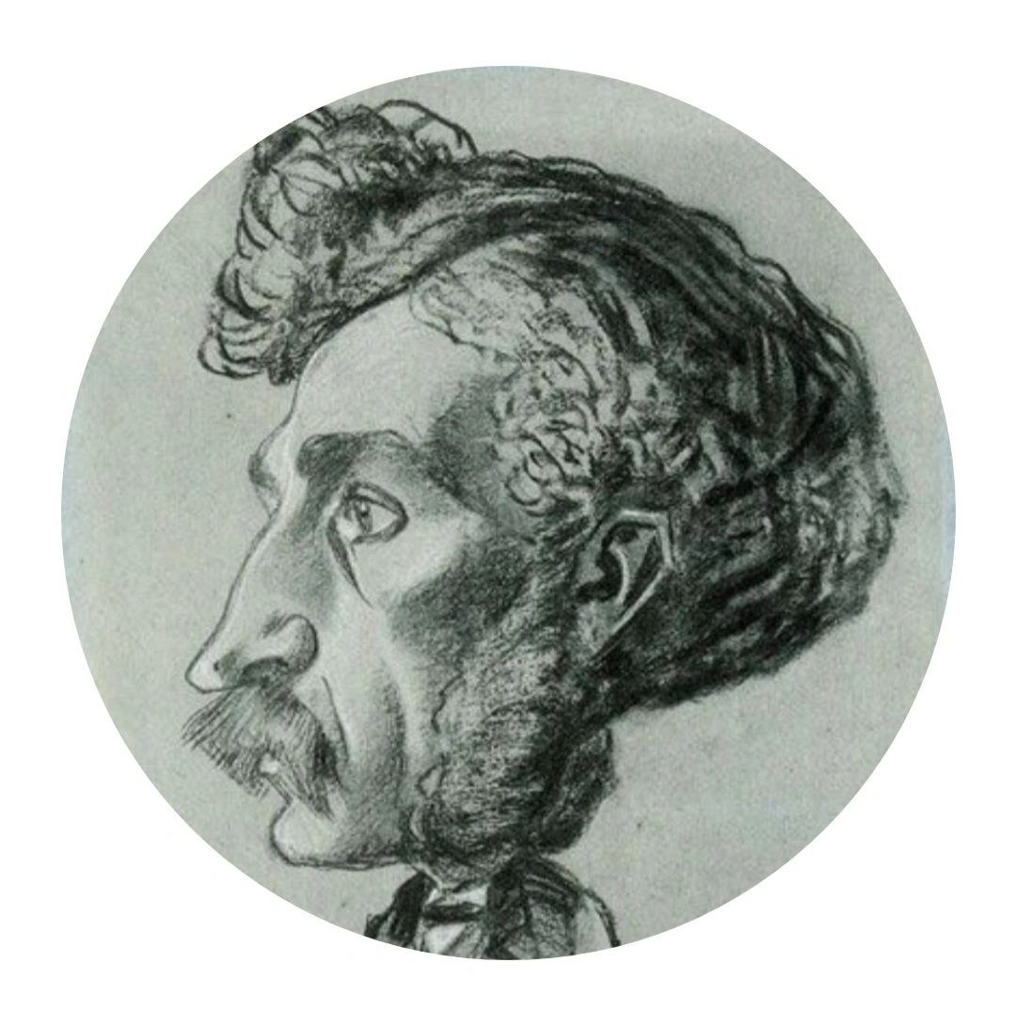
В юности будущего художника знали как талантливого карикатуриста. Недостаточная щедрость родителей подтолкнула ПРОПУСК1 к решению ПРОПУСК2 свою популярность. Заполните пропуски фамилией и глаголом, начинающимся с этой фамилии.
Ответ: Моне́, монетизировать.
Комментарий: Клод Моне́ тогда настолько упрочил свою репутацию, что его осаждали просьбами сделать карикатурные портреты. Изобилие подобных заказов и недостаточная щедрость родителей натолкнули его на решение брать по двадцать франков за свои портреты. На раздаточном материале один из рисунков Моне́, изображение в профиль и его обрамление могли напомнить о монетах.
Источники: 1) https://dzen.ru/a/Y5YdRArfg2Cl4uOi
2) https://ru.wikipedia.org/wiki/Моне,_Клод
Автор: Дина Алеева

Вопрос 6
В юности автор вопроса полагал, что из-за размера и формы ЭТО названо в честь известной модели и киноактрисы, и поэтому недоумевал, почему ЭТО пишется с двумя О. Назовите ЭТО.
Ответ: поме́ло.
Комментарий: Автор вопрос полагал, что огромный сочный округлый цитрус поме́ло назван в честь самой выдающейся части тела Паме́лы А́ндерсон, пик карьеры которой пришёлся на юность автора.
Источники: ЛОАВ
Автор: Дмитрий Качурин

Вопрос 7
Согласно одной шутке, для коктейля «Гражданин Кейн» нужны два ингредиента. Назовите оба этих ингредиента короткими словами точно.
Ответ: розе́, пиво Bud [бад].
Зачёт: розовое вино вместо розе, «Бад» кириллицей.
Комментарий: Одна из загадок фильма Орсона Уэллса – слово Rosebud [розовый бутон]. Это слово, как отметил Денис Галиакбе́ров отлично раскладывается на Rose [розе́] и Bud [бад], марку американского пива.
Источники: шутка Дениса Галиакберова
Автор: Денис Галиакберов

Вопрос 8
Какое произведение 2009 года в разработке называлось «Гелий»?
Ответ: «Вверх».
Комментарий: В мультфильме «Вверх» герой привязывает к дому множество с шаров с гелием и улетает в путешествие.
Источники: https://www.imdb.com/title/tt1049413/trivia/?ref_=tt_trv_trv
Автор: Азат Тургунов

Вопрос 9
В вопросе есть замены. Археолог-любитель XIX века Чуба́р-мулла́ был также известен как ТАКОЙ мулла́, поскольку на его лице были следы вытравленных каторжных клейм. ТАКОЙ в названии произведения конца XIX века была АЛЬФА. Назовите АЛЬФУ.
Ответ: лента.
Комментарий: ТАКАЯ – пёстрая. В заглавии рассказа Конан Дойля пёстрой была лента.
Источники: 1) И. Стрелкова. Валиханов. http://flibusta.site/b/563721/read (скрин – https://drive.google.com/file/d/1KsuLRZUIIVJ6J4mx3ivtszE9Z_JoSDzW/view)
2) https://ru.wikipedia.org/wiki/Пёстрая_лента
Автор: Серафим Шибанов

Вопрос 10
Персонаж сериала «Кухня», офицер миграционной службы, во время проверки в ресторане сравнивает мигрантов с крысами. Позже проверяющий заказывает себе ЕГО. Назовите ЕГО словом немецкого происхождения.
Ответ: штру́дель.
Комментарий: Это прямая отсылка на сцену с Гансом Ла́ндой из «Бесславных ублюдков», который ведёт допрос за порцией яблочного штруделя.
Источники: 1) «Кухня», с1э16
2) https://en.wikipedia.org/wiki/At_sign
Автор: Диас Казбекулы

Вопрос 11
Рассказывают, что будто во время одного из НИХ стюард Бре́йли поведал, что гимн «Ближе, Господь, к Тебе» оркестру велел играть журналист То́мас Стид. Назовите ЕГО двумя словами, начинающимися на одну и ту же букву.
Ответ: спиритический сеанс.
Зачёт: сеанс спиритизма, сеанс столоверчения.
Комментарий: Бре́йли, как и Стид, погиб на «Титанике». Когда через медиума решили пообщаться с погибшим журналистом, дух стюарда якобы вклинился в разговор.
Источники: М. Трофименков. ХХ век представляет. Кадры и кадавры. М., 2018. с. 89 (скрин – https://drive.google.com/file/d/1MdhaL0VrWJCDrmnSKrT_txYTwswIEKte/view)
Автор: Серафим Шибанов

Вопрос 12
Один интернет-пользователь, комментируя запрет вейпов в Казахстане, заметил, что лучше бы власти ввели акциз и не ПРОПУСК людям мозги. Заполните ПРОПУСК.
Ответ: парили.
Комментарий: По отношению к употреблению вейпов употребляется обычно глагол парить.
Источники: https://drive.google.com/file/d/1oGaOc6MzLOMp1Zh-pQdqeGrArNp_3J05/view
Автор: Серафим Шибанов

Тур 2
Редакторы: Серафим Шибанов

Вопрос 13
Узнав о предстоящем визите Елизаветы II, предприниматель Аль-Файе́д упомянул АЛЬФУ и ИКСА. АЛЬФОЙ ИКСА можно назвать Джаба́ль аль-Нур в окрестностях Ме́кки. Какие слова заменены АЛЬФОЙ и ИКСОМ?
Ответ: гора, Магоме́т.
Зачёт: Муха́ммед или Моха́ммед.
Комментарий: Моха́ммед аль-Файе́д долго ждал встречи с королевой Елизаветой. В итоге с королевской семьей сильно сблизился его сын До́ди. На горе Джаба́ль аль-Нур есть пещера Хи́ра, где пророк Муха́ммед провёл 40 дней перед ниспосланием Корана.
Источники: 1) «Корона», с5э3 (~00:40:00)
2) https://ru.wikipedia.org/wiki/Джабаль_аль-Нур
Автор: Азат Тургунов

Вопрос 14
Серия «А, В, ИКС» [эй би икс] англоязычного подкаста рассказывает о школьном предмете, на котором ученикам преподают азы мышления лидера нации. Кто в этом вопросе обозначен как ИКС?
Ответ: Xi.
Зачёт: Си Цзиньпи́нь.
Комментарий: Подкаст называется «А, В, Xi» [эй би кси] и рассказывает, как китайским школьникам рассказывают об азах мышления Си Цзиньпи́ня.
Источники: https://www.audible.com/pd/Drum-Tower-A-B-Xi-Podcast/B0CCLMC4VL
Автор: Олег Рубанов

Вопрос 15
В эпизоде сериала «Мася́ня» под названием «Изоляция» в квартире героев оказывается заперт поэт, к которому те относятся как к брату. Кто этот поэт?
Ответ: [Иосиф Александрович] Бро́дский.
Комментарий: Известное стихотворение Бро́дского «Не выходи из комнаты / Не совершай ошибку» в 2020 обрело новый смысл.
Источники: Масяня. Эпизод 142. Изоляция (https://youtu.be/ZWzVBUlCxow?si=bBnGNPBCgM51jNBY)
Автор: Виталий Сидоров

Вопрос 16
Когда игра в «До́те 2» замедлилась, один из комментаторов попросил Али́су рассказать анекдот. Та рассказала такой: «Мать одиннадцати детей говорит, что до полной коллекции не хватает ЕГО». Назовите ЕГО.
Ответ: рак.
Комментарий: Мать имела в виду, что у неё будет представлен весь зодиак. В сообществе игроков в «Дота 2» тех, кто плохо играют в тайтл, называют раками.
Источники: ЛОАВ
Автор: Виталий Сидоров

Вопрос 17
Несмотря на спортивное название сабре́ддита, он не то, чем кажется, и повествует о птицах. Напишите его девятибуквенное название.
Ответ: superbowl [супербо́ул].
Комментарий: Как известно из «Твин Пикса», совы не те, чем кажутся. Сабре́ддит с названием superbowl [супербо́ул] посвящён не американскому футболу, а совам, и его название обыгрывает словосочетание superb owl [су́перб о́ул] – то есть «превосходная сова».
Источники: https://www.reddit.com/r/Superbowl/
Автор: Эльдар Кощегулов

Вопрос 18
По словам автора одного предисловия, на Востоке правители отлично понимали, что стихи популярного поэта всегда выйдут за пределы дворца и станут достоянием ЕГО. Какой ОН впервые прошёл в 1992 году?
Ответ: Славянский.
Зачёт: «Славянский базар».
Комментарий: ОН – это базар. В Средние века базар был средоточием идеологической жизни. В 1992 году в Ви́тебске впервые прошёл фестиваль «Славянский базар».
Источники: 1) Родник жемчужин: Персидско-таджикская классическая поэзия. http://flibusta.site/b/89405/read (скрин – https://drive.google.com/file/d/1YuzAyZn9hXmIXgvNLS0A8riZAOkvh2a9/view)
2) https://ru.wikipedia.org/wiki/Славянский_базар
Автор: Серафим Шибанов

Вопрос 19
Раздаточный материал (изображение):
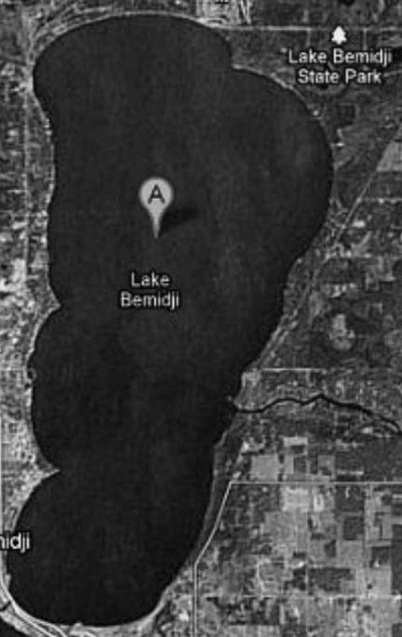
Перед вами озеро Беми́джи в Миннесо́те. Одноимённый город, расположенный рядом с озером, согласно легенде, считается родиной… Кого?
Ответ: [Поля] Банья́на.
Комментарий: А озеро – это отпечаток ноги легендарного великана.
Источники: https://www.visitbemidji.com/things-to-do/history-culture/paul-bunyan-babe/the-tall-paul-tale
Автор: Диас Казбекулы

Вопрос 20
Внимание, в тексте вопроса словом ЭТО заменены другие три слова. Положительный персонаж фэнтезийного романа сравнивает выделяющихся в толпе наёмников с ЭТИМ. Англичанин ошибался, сравнив с ЭТИМ… что именно?
Ответ: электроны.
Комментарий: Джо́зеф То́мсон, автор ошибочной модели кекса с изюмом, сравнивал отрицательно заряженные электроны с изюминками в положительно заряженном тесте.
Источники: 1) Р. Джордан. Сердце зимы. http://flibusta.site/b/142002/read (скрин – https://drive.google.com/file/d/15eCB8VzdD9jmXhRcei_AKFLB0fsuxp7H/view)
2) https://ru.m.wikipedia.org/wiki/Модель_атома_Томсона
Автор: Баур Бектемиров

Вопрос 21
В одной видеоигре старый дайвер рассказывает про былые заслуги, которые имели место, пока он не получил гарпун ПРОПУСК. Заполните ПРОПУСК двумя словами.
Ответ: в колено.
Комментарий: Это отсылка к мему «стрела в колене» из игры Skyrim [скайри́м]. «Когда-то и меня вела дорога приключений. А потом мне прострелили колено», – говорит один из стражников в игре Skyrim [скайри́м].
Источники: 1) игра Dave the diver (скрин – https://drive.google.com/file/d/1yT-OCquhckCLBaergHdFKRaJISl5UmK7/view)
2) https://elderscrolls.bethesda.net/ru/article/6KNyeH7wG4FOFIEev8VaX1/how-an-arrow-in-the-knee-made-its-way-to-skyrim
Автор: Сардар Садыков

Вопрос 22
Ке́вин Ми́тник не боялся запачкаться, добывая доступ к интересующей информации. Так в юности, желая найти компромат на знакомого, он направился к офису автодилера и СДЕЛАЛ ЭТО. Герой какого произведения конца ХХ века тоже ДЕЛАЛ ЭТО для своей выгоды?
Ответ: «Бойцовский клуб».
Комментарий: Митник нашёл в мусорном контейнере близ офиса отчёты дилерского центра о том, кто покупал у них авто. В те времена в отчётах указывали код для доступа в кредитное агентство, так что, позвонив в кредитное агентство и сообщив код, можно было получить всю информацию на нужного человека. Так, Митник выяснил, что у знакомого серьёзные финансовые проблемы, о которых он не сообщает своей девушке.
Источники: 1) К. Митник, У. Саймон. Призрак в Сети. Мемуары величайшего хакера. http://flibusta.site/b/340695/read (скрин – https://drive.google.com/file/d/1oLb-qoo2ww1qmdYbHHnYYaZehZrI58Xi/view)
2) https://ru.wikipedia.org/wiki/Бойцовский_клуб_(роман)
Автор: Алексей Шкрабов

Вопрос 23
Согласно одному словарю, имя человека, совершившего находку там, где ныне находится КУБ, в переводе с тюркского означает «белейший». Какие три слова заменены в этом вопросе одним?
Ответ: Карагандинский угольный бассейн.
Комментарий: Аппа́к Байжа́нов, чьё имя переводится как Белейший, обнаружил что-то чёрное, а именно уголь на месте современной Карага́нды.
Источники: 1) https://dic.academic.ru/dic.nsf/personal_names/5843/АППАК
2) https://ru.wikipedia.org/wiki/Байжанов,_Аппак
Автор: Серафим Шибанов

Вопрос 24
Герой повести Виктор Аста́фьева замечает ЕГО и делает вывод, в какой избе незнакомого селения размещается столовая. Другой «ОН» был в 2023 году ненадолго заблокирован на YouTube [ютью́б] – якобы за пропаганду запрещённых веществ. Назовите ЕГО словом с уменьшительным суффиксом.
Ответ: дымок.
Комментарий: Герой Аста́фьева делает логичный вывод, где дымок – там и столовая. В 2023 году у шансонье из Костана́я И́цыка Цы́пера вышел сингл «Дымок». В общественном движении «Ветераны России» посчитали, что песня пропагандирует курение марихуаны и написали кляузу.
Источники: 1) https://magazines.gorky.media/novyi_mi/1996/8/oberton.html
2) https://www.youtube.com/watch?v=0vgnaXn0zAI
Автор: Андрей Солдатов

Тур 3
Редакторы: Серафим Шибанов

Вопрос 25
В песне шансонье И́цыка Цы́пера есть строчки «Бутылка водочки – предлог, / И получился диалог». Из песни ясно, что герои заняты ИМИ. «ОНИ» – другое название произведения 1983 года. Назовите ИХ двумя словами.
Ответ: вагонные споры.
Комментарий: Песня «Разговор в поезде» имеет и второе название – «Вагонные споры». В песне И́цыка Цы́пера два героя спорят, что круче – Питер или Москва.
Источники: 1) https://youtu.be/8Rtg5sxQIKo?si=0iSgxsbWDbu8qkvA
2) https://ru.wikipedia.org/wiki/Разговор_в_поезде
Автор: Серафим Шибанов

Вопрос 26
В вопросе есть замены. Имя Хиуа́з Доспа́новой носит аэропорт города Атыра́у. Около 80 лет назад Доспа́нова была одной из ТАКИХ АЛЬФ. АЛЬФАМИ были заглавные героини произведения 1984 года. Кто был автором этого произведения?
Ответ: [Джон] Апда́йк.
Комментарий: Хиуа́з Доспа́нова служила в 588-м ночном бомбардировочном авиаполку, известном как «Ночные ведьмы». Роман «И́ствикские ведьмы» написан Джоном Апда́йком и повествует о делах героинь мирного времени. Желаем вам только мирных забот.
Источники: 1) https://en.wikipedia.org/wiki/Khiuaz_Dospanova
2) https://en.wikipedia.org/wiki/The_Witches_of_Eastwick
Автор: Дина Алеева

Вопрос 27
Дмитрий Качу́рин, чьё детство пришлось на 90-е, предлагает такую мнемонику, чтобы запомнить, кем является ПЕРВЫЙ, а кем – ВТОРОЙ. Надо к имени ВТОРОГО прибавить «носо». Назовите ПЕРВОГО и ВТОРОГО.
Ответ: Би́боп, Ро́кстеди.
Комментарий: Би́боп и Ро́кстеди – герои мультсериала про Черепашек-Ниндзя. Запомнить, кто из них антропоморфный кабан, а кто антропоморфный носорог, не так-то просто. Но вот мнемоника «носоРо́кстеди» может помочь.
Источники: ЛОАВ
Автор: Дмитрий Качурин

Вопрос 28
Исследования Дже́ссики Ма́йрик показали, что люди охотнее выложат фотографию ПЕРВОЙ, чем ВТОРОЕ. Измените слово «ВТОРОЕ» так, чтобы получилась ПЕРВАЯ.
Ответ: фе́лис.
Комментарий: Многие любят котиков, и они заполонили интернет. Так, пользователи скорее выложат фото с кошкой, чем селфи. Если анаграммировать слово «селфи», то может получиться «фе́лис» – родовое название домашней кошки.
Источники: 1) https://ru.wikipedia.org/wiki/Коты_и_Интернет
2) https://ru.wikipedia.org/wiki/Кошка
Автор: Темирлан Сафаргалиев

Вопрос 29
В середине XX века ОНА сильно ударила по «Большому Майку», выращиваемому в Центральной Америке. Назовите ЕЁ двумя словами, начинающимися на парные согласные.
Ответ: пана́мская болезнь.
Комментарий: Грибковое заболевание растений рода банан. «Большой Майк» (он же «Гро Мишель») – самый популярный сорт бананов до середины XX века. Рос он и в Панаме, и в других странах Центральной Америки.
Источники: https://ru.wikipedia.org/wiki/Панамская_болезнь
Автор: Эльдар Бейсимбеков

Вопрос 30
Раздаточный материал (изображение):
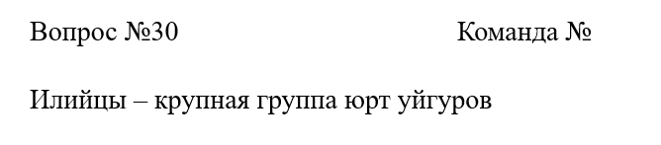
Ответ на этот вопрос надо сдать на раздаточном материале. Чтобы текст на раздаточном материале соответствовал истине, необходимо добавить ИХ. В македонском языке ОНИ называются словом «загради». Добавьте ИХ на раздаточный материал в нужном месте.
Ответ: слово «юрт» должно быть взято в скобки.
Комментарий: Предками уйгуров были кочевые племена, так что слово «юрт», очень похожее на «юрту», не выглядит случайным.
Источники: 1) https://ru.wikipedia.org/wiki/Илийские_уйгуры
2) Google Translate
Автор: Серафим Шибанов

Вопрос 31
Один психолог пишет, что вместе с ПТСР гипервнимание может вызывать ЕЁ, что выглядит немного неожиданно. Назовите ЕЁ двумя словами, начинающимися на соседние буквы алфавита.
Ответ: болезнь Альцге́ймера.
Комментарий: Обычно для профилактики болезни Альцге́ймера предлагается как раз тренироваться на внимание и запоминание. Но не для тех, кто подвергся травматическому опыту. Для большинства людей с ПТСР характерно гипервнимание, которое перегружает, а в длительном воздействии разрушает, мозг, и приводит к возникновению болезни и её ускоренному развитию.
Источники: Т. Лэнгли. «Игра престолов» и психология: Душа темна и полна ужасов. http://flibusta.site/b/617715/read (скрин – https://drive.google.com/file/d/1H54jGnLsxZ-bcVcKltYn4M9bCPibw09n/view)
Автор: Анастасия Белова

Вопрос 32
Несколько лет назад появился фейк, будто бы в США предъявили обвинению маньяку, который похищал людей под видом ЕГО, из-за чего жертвам не верили в полиции. Кто снял фильм «ОН» в начале 1980-х?
Ответ: [Сти́вен] Спи́лберг.
Комментарий: ОН – это инопланетянин. В 1982 году вышел фильм «Инопланетянин», который снял Сти́вен Спи́лберг.
Источники: 1) https://www.kp.ru/daily/26920.4/3966597/
2) https://ru.wikipedia.org/wiki/Инопланетянин_(фильм)
Автор: Диас Казбекулы

Вопрос 33
В 1940-х китайских казахов жёстко притесняли в Синьцзя́не. По словам казахского беженца, местным бандитам стоило заметить у человека всего один ИКС, чтобы убить и ограбить. Назовите ИКС двумя словами, начинающимися на одну и ту же букву.
Ответ: золотой зуб.
Комментарий: Даже такой мелочи хватало.
Источники: https://ru.wikipedia.org/wiki/Исход_казахов_из_Синьцзяна
Автор: Серафим Шибанов

Вопрос 34
В фильме 2021 года наёмного убийцу в завязке сыграл Боб, поэтому один интернет-пользователь шутит: «Если Джон Уик недоступен, ДЕЛАЙТЕ ЭТО». Ответьте двумя словами, начинающимися на парные согласные, что такое ДЕЛАТЬ ЭТО.
Ответ: звонить Солу.
Комментарий: Боб Оденки́рк известен своей ролью в сериале «Лучше звоните Солу», однако в фильме 2021 года «Никто» он примеряет на себе амплуа наёмного-убийцы в завязке, совсем как герой Киа́ну Ривза.
Источники: https://youtube.com/shorts/WNxpX4vgRVk?feature=share
Автор: Сардар Садыков

Вопрос 35
Необычная работа одной из акта́уских семей, прозванной соседями Карлсонами, нередко освещалась в СМИ. В течение нескольких десятилетий члены этой семьи присматривали за ИКСОМ. На логотипе другого «ИКСА» под ИКС стилизована вторая буква. Что такое ИКС?
Ответ: маяк.
Комментарий: В Акта́у, расположенном на берегу Каспийского моря, находится один из немногих маяков, размещённых на крыше жилого дома. С середины 1980-х его смотрителями являлись члены семьи Штукату́ровых, проживавших под самим маяком на 10-м этаже. На логотипе производителя автомобильных ламп «Маяк» буква А стилизована под башню маяка. Слова «освещалась» и «присматривали» могли указать вам верное направление.
Источники: 1) https://time.kz/news/archive/2007/11/22/1850
2) https://automayak.com/mayakpro-o-brende
Автор: Дина Алеева

Вопрос 36
Герой одной песни страдает от одиночества и говорит, что чувствует себя, словно ИКС, позабытый игроком. Ответьте односложным словом: кто такой ИКС?
Ответ: симс.
Зачёт: сим.
Комментарий: Акционный алкоголь, от любви меня спаси
К этой девочке плохой, что уехала в такси.
Ей по ходу всё в прикол, а мой курсор завис.
Я верховным игроком (Богом) позабытый симс, эй.
Источники: ЛСП – Оверсайз (https://genius.com/Lsp-oversize-lyrics)
Автор: Азат Тургунов

